Скамья парковая P 001
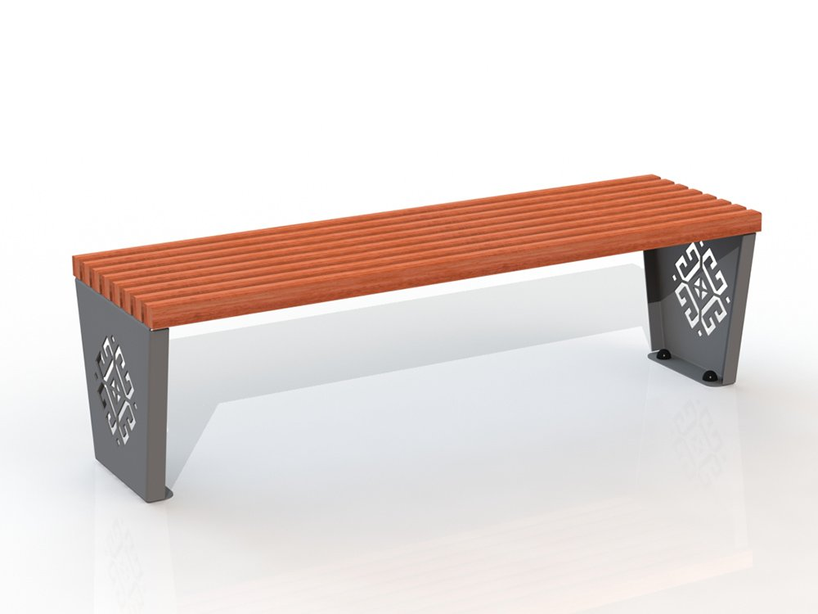
Общие размеры: Длина – 1500 мм. Ширина – 458 мм. Высота – 445 мм.
Скамья парковая P 001 состоит из боковых стоек с орнаментом и сидения из бруса.
Боковые стойки трапециевидной формы с вырезанным орнаментом выполнены из листа 4 мм размером 440*400 мм. Каждая боковина имеет форму короба, согнутую из цельного листа, что усиливает жесткость конструкции.
Сидение скамьи изготовлено из 8 брусков термобруса 45*45*1500 мм, которые крепятся на опору плоскостью 42 мм при помощи шурупов 6*40. Термобрус изготовлен из древесины, из которой полностью удалена влага и ряд веществ, способствующих гниению и разрушению древесины. Это увеличивает срок службы изделия в несколько раз.
Все металлические детали покрыты порошковой краской, соответствующей требованиям санитарных норм и экологической безопасности. Сварные швы зачищены, гладкие. Все выступающие части и крепежные элементы в местах резьбовых соединений закрыты пластиковыми заглушками.
Гарантия 12 месяцев.

